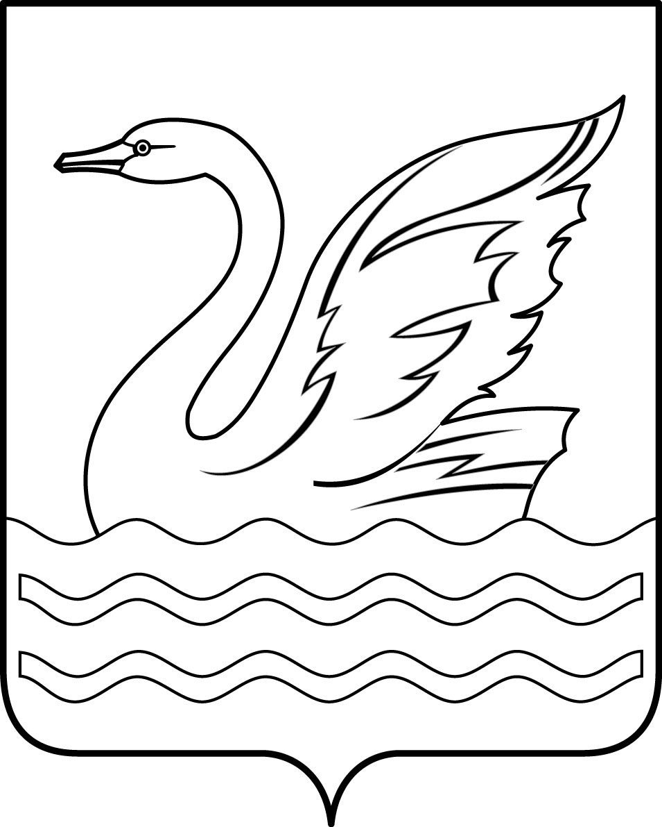

Городской округ Долгопрудный Московской области

СОВЕТ ДЕПУТАТОВ
ГОРОДСКОГО ОКРУГА ДОЛГОПРУДНЫЙ
МОСКОВСКОЙ ОБЛАСТИ

141700, Московская область,
городской округ Долгопрудный, площадь Собина, дом 3,
тел./факс: (495) 408-88-75
sovet_deputatov_dolgoprudny@mail.ru
_______________________________________________________________________

РЕШЕНИЕ

«18» декабря 2020 года № 93-нр

Об утверждении Порядка установления тарифов на услуги (работы), предоставляемые (выполняемые) муниципальными унитарными предприятиями городского округа Долгопрудный Московской области

В соответствии с Налоговым кодексом Российской Федерации, Федеральным законом от 06.10.2003 № 131-ФЗ «Об общих принципах организации местного самоуправления в Российской Федерации», Федеральным законом от 14.11.2002
№ 161-ФЗ «О государственных и муниципальных унитарных предприятиях», на основании Устава городского округа Долгопрудный Московской области, Совет депутатов городского округа Долгопрудный Московской области

Р Е Ш И Л:

1. Утвердить прилагаемый Порядок установления тарифов на услуги (работы), предоставляемые (выполняемые) муниципальными унитарными предприятиями городского округа Долгопрудный Московской области.
2. Признать утратившим силу решение Совета депутатов города Долгопрудного Московской области от 18.12.2015 № 105-нр «Об утверждении Порядка установления тарифов на услуги (работы), предоставляемые (выполняемые) муниципальными предприятиями городского округа Долгопрудный Московской области».
3. Опубликовать настоящее решение в официальном печатном средстве массовой информации городского округа Долгопрудный «Вестник «Долгопрудный».
4. Настоящее решение вступает в силу со дня его официального опубликования в официальном печатном средстве массовой информации городского округа Долгопрудный «Вестник «Долгопрудный».

Глава городского округа Долгопрудный
Московской области В.Ю. Юдин

«18» декабря 2020 года

Председатель Совета депутатов
городского округа Долгопрудный
Московской области Д.В. Балабанов

Принято на заседании Совета депутатов
городского округа Долгопрудный
Московской области
«16» декабря 2020 года

